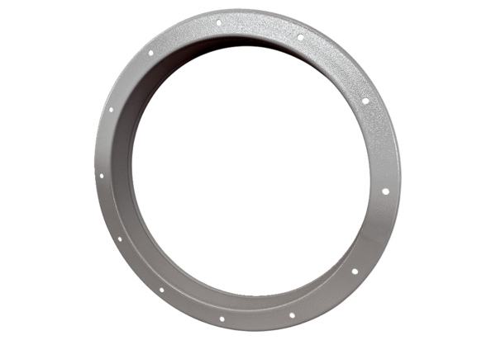Przeciwkołnierz z króćcem GSI 112Opakowanie jednostkowe: 1 sztukaAsortyment: C
Numer artykułu: 0073.0271Producent: MAICO

